**باسمه تعالی**

**کاربرگ گزارش بازدید ناظر (مرحله سوم)**

تاریخ بازدید: --/ -- /----

**تطابق متریال با ریزنقشه مشاور**

|  |  |
| --- | --- |
| مشخصات پیمانکار | |
| شرکت |  |
| مدیر عامل |  |
| ش پروانه اشتغال |  |
| شماره تماس |  |

|  |  |
| --- | --- |
| مشخصات مهندس ناظر | |
| نام |  |
| نام خانوادگی |  |
| ش پروانه اشتغال |  |
| شماره تماس |  |

|  |  |
| --- | --- |
| مشخصات کارفرما | |
| نام |  |
| نام خانوادگی |  |
| شماره تلفن همراه |  |
| شماره ثابت |  |

|  |  |
| --- | --- |
| مشخصات قرارداد پیمانکار و کارفرما | |
| تاریخ |  |
| شماره قرارداد |  |
| تاریخ شروع |  |
| نوع قراداد |  |

|  |  |
| --- | --- |
| مشخصات پروانه تاسیس | |
| شماره |  |
| تاریخ |  |
| مساحت گلخانه |  |
| نوع کشت |  |

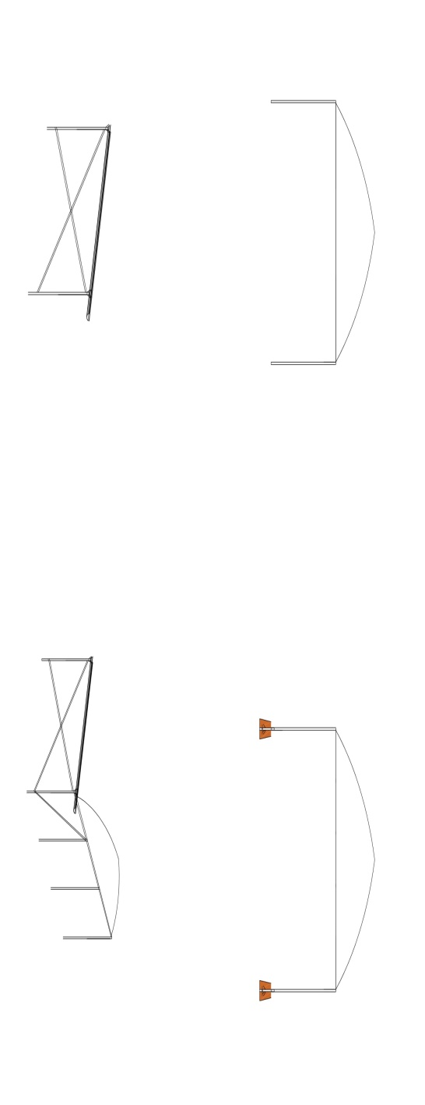

|  |
| --- |
| **تهیه متریال گلخانه به مهندس ناظر اعلام شده است؟ بلی🗆 خیر🗆**  **آیا متریال خریداری شده با ریز نقشه مشاور تطابق دارد؟ بلی ‏ ‏ خیر‏ ‏**  مشخصات و نوع کمانها و ستونهای فرعی ارسالی  نوع ناودانها  مشخصات بادبندها  مشخصات وتر وستون و المانهای ارسالی  **موارد ی که با ریز نقشه مطابقت ندارد عبارتند از:**  **1-**  **2-**  **3-** |

|  |
| --- |
| **توضیحات کارشناس ناظر سازمان نظام مهندسی کشاورزی و منابع طبیعی استان فارس :**  **..........................................................................................................................................................................................................................................................................................................................................................................**  **...........................................................................................................................................................................................................................................................................................................................................................................**  **..........................................................................................................................................................................................................................................................................................................................................................................**  **...........................................................................................................................................................................................................................................................................................................................................................................**  **...........................................................................................................................................................................................................................................................................................................................................................................** |

نام و نام خانوادگی مهندس ناظر

امضا و مهر

نام و نام خانوادگی کارفرما

امضا و اثر انگشت

نام و نام خانوادگی پیمانکار

امضا و مهر